**INFORMACIÓN PRINCIPAL**

Título: Sistema de telemetría Mi Monitor

Nombre del establecimiento: {{nombre_establecimiento}}

Dirección del establecimiento: {{direccion_establecimiento}}

Protocolo de calificación: N° 3

Fecha calificación: {{fecha_calificacion}}

**OBJETIVO**

Evidenciar documentalmente la correcta aplicación del sistema de telemetría en el monitoreo de las condiciones de temperatura en la cadena de frío y condiciones ambientales de {{nombre_establecimiento}} validando su sistema informático para el registro de datos y poder así garantizar el cumplimiento de las condiciones establecidas en el protocolo.

**ALCANCE**

Dar cumplimiento con los requisitos de funcionamiento de la plataforma del sistema de telemetría, modelada para satisfacer las necesidades del entorno. Como se trata de un solo sistema en todos los procesos, se validará su funcionamiento de manera general, y se especificará con evidencias fotográficas el 10% de los equipos que monitoreen medicamentos. Esta validación se realizará cada 2 años.

# RESPONSABILIDADES

* Personal de Netux: Realizará la calificación y registrará la información acorde al protocolo.
* Tecnólogo Hospital: Supervisará las actividades y verificará que los registros estén completos.
* Ingeniero Netux: Revisará el informe de calificación de instalación. Redactará e informará de desviaciones presentadas.
* Ingeniero Hospital: Aprobará el informe de calificación de instalación.
* Dirección Técnica del Hospital: Dará el visto bueno al informe de calificación de instalación.

**ESPECIFICACIONES FUNCIONALES**

1. **Sistema/equipo**

**Descripción del sistema/equipo a ser instalado**

Mi Monitor es una solución completa que permite monitorear y tener trazabilidad de las magnitudes físicas del entorno de las cuales es necesario llevar un control.

La telemetría de Netux está basada en equipos inalámbricos que permiten realizar mediciones remotas confiables, tales como:

* Temperatura en equipos de refrigeración
* Temperatura Ambiente
* Humedad Relativa
* Presión de Gases
* Otras (niveles, concentraciones de gases, diferenciales de presión, etc.)

**Lista de los principales componentes y acceso**

* Gateway
* Antenas(Gateway)
* Base de pared
* Sensor Digital (1,6 metros)
* Adaptador(Gateway): 5V, 2ª
* Cable de alimentación (3 metros)
* Pantalla de visualización
* Módulo de comunicación
* Batería Litio

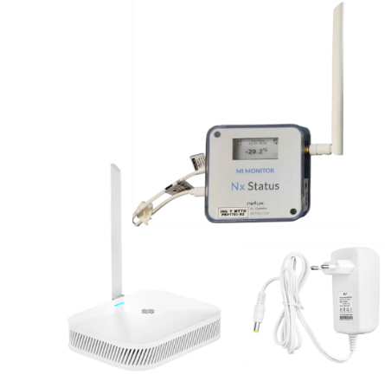 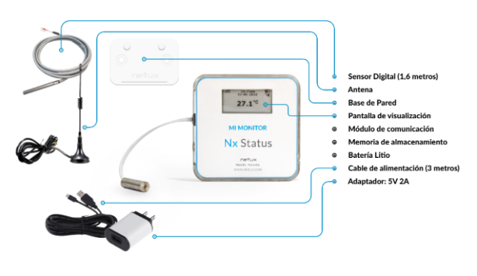

**Descripción de servicios de soporte (por ejemplo, tuberías, conexiones, suministro de agua)**

* Suministro de energía eléctrica (120V AC)
* Conectividad con Red Celular GSM

**PROCEDIMIENTO**

1. Preparar una lista de verificación que permita dar claridad a la evaluación realizada, que contenga los ítems descritos a continuación:

* Datos primarios: se describe nombre del dispositivo en plataforma, con su respectivo modelo y serial.
* Descripción de elementos: se describe de manera general los elementos que componen el equipo
* Lista de chequeo: dentro de esta se corrobora la correcta instalación del equipo. En esta se tiene en cuenta la conexión del equipo y Gateway a un tomacorriente regulado 120VAC; estos a su vez, deben situarse a máximo 3 metros del tomacorriente y contar con su respectivo adaptador. Adicionalmente, se verifica que la sonda del sensor se encuentre conectada al equipo y para el caso de las neveras y congeladores, se verifica que la sonda se encuentre inmersa en un medio glicerinado ubicado estratégicamente en un punto donde no haya flujo de aire que pueda alterar la medición del sensor.

**La sonda se encuentra conectado al equipo:**

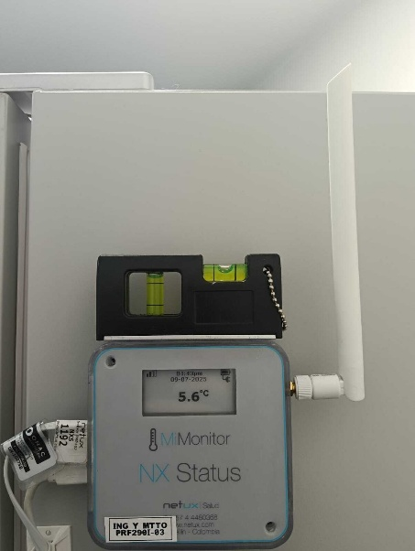

**La sonda se encuentra inmersa en un medio glicerinado:**

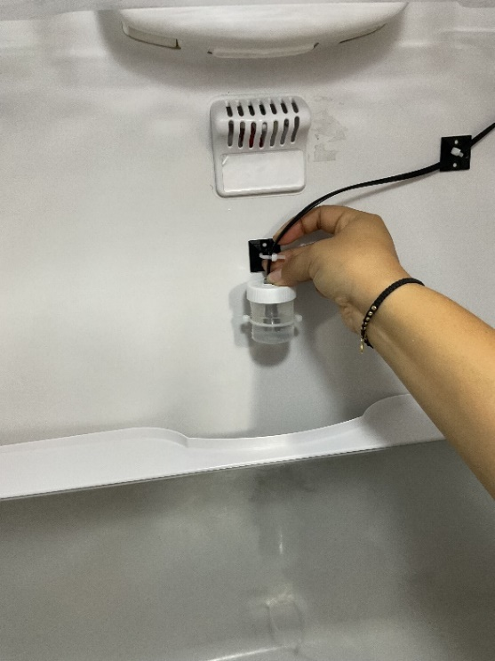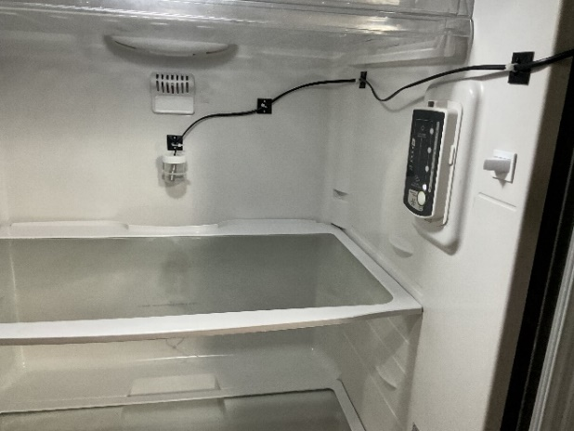

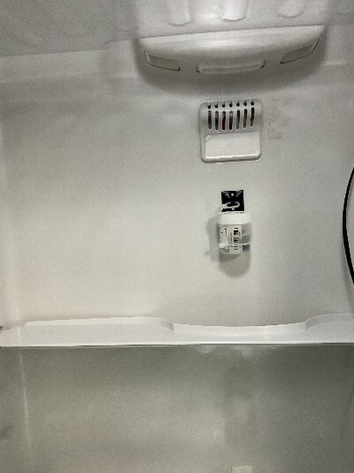

1. Registrar la información real de cada pieza, componente, ítem de equipos auxiliares, instalaciones de apoyo y compararlas con las especificaciones del fabricante.
2. Registrar cualquier desviación del sistema/equipo.
3. Preparar un informe de desviaciones justificando la aceptación y el impacto en el funcionamiento.
4. Entregar el informe a Ingeniería y Mantenimiento y Aseguramiento de Calidad para su revisión y aprobación

**LISTA DE VERIFICACIÓN**

1. **Datos primarios**

Nombre de equipos: NX sensor PRO v1.1

Código equipos: NX-01

1. **Descripción elementos**

**Gateway:** Dispositivo electrónico que permite la comunicación entre la red de comunicación inalámbrica local y la red de datos celular (Internet).

**Antenas(Gateway):** Elementos que permite enlazar la comunicación inalámbrica local y comunicación de red celular con el dispositivo para garantizar la transmisión de información.

**Sensor Digital:** Elemento que permite tomar las lecturas de la magnitud medida.

**Adaptador(Gateway):** Elemento que suministra energía para el funcionamiento del equipo del Gateway.

**Pantalla de visualización:** Elemento que permite la lectura local de la(s) magnitud(es) medida(s) por el sensor.

**Módulo de comunicación:** Elemento que permite la comunicación inalámbrica local del equipo de telemetría.

**Memoria de almacenamiento:** Sistema de respaldo que permite almacenar información en circunstancias que el equipo de telemetría presente dificultades con la conexión o el envío de datos a la nube.

**Adaptador (equipo de medición):** Elemento que suministra energía para el funcionamiento del equipo de medición.

**Listado de equipos NX sensor PRO v1.1**

|  |  |
| --- | --- |
| **Número del equipo** | **Nombre del equipo** |
| 1 | PRF203 NEVERA MED. U2-P9-TB |
| 2 | PRF079 NEVERA NUT. U2-P9-TB |
| 3 | PRF144 NEVERA INVESTIGACION E11-P6-TB |
| 4 | PRF209 NEVERA MED. U1-P8-TB |
| 5 | PRF121 NEVERA NUT. U1-P8-TB |
| 6 | PRF239 NEVERA MED. U1-P4-TB |
| 7 | PRF256 NEVERA NUT. U1-P4-TB |
| 8 | PRF187 NEVERA MED. U1-P7-TB |
| 9 | PRF118 NEVERA NUT. U1-P7-TB |
| 10 | PRF208 NEVERA MED. U2-P7-TB |
| 11 | PRF099 NEVERA NUT. U2-P7-TB |
| 12 | PRF172 NEVERA INVESTIGACION E11-P6-TB |
| 13 | PRF241 NEVERA INVESTIGACION E11-P6-TB |
| 14 | PRF058 NEVERA INVESTIGACION E11-P6-TB |
| 15 | PRF212 NEVERA MED. U2-P5-TB |
| 16 | PRF073 NEVERA NUT. U2-P6-TB |
| 17 | PRF189 NEVERA MED. U2-P8-TB |
| 18 | PRF199 NEVERA NUT. U2-P8-TB |
| 19 | PRF198 NEVERA MED. U2-P4-TB |
| 20 | PRF226 NEVERA NUT. U2-P4-TB |
| 21 | PRF306 NEVERA MED. E4-P4-TB |
| 22 | PRF190 NEVERA ORGANOS E4-P4-TB |
| 23 | PRF147 CONGELADOR TEJ. OSEO E4-P4-TB |
| 24 | PRF248 NEVERA LACTANCIA E16-P3-TA |
| 25 | PRF180 NEVERA MED. U1-P3-TB |
| 26 | PRF182 NEVERA NUT. U1-P3-TB |
| 27 | PRF204 NEVERA MED. DROGUERÍA E16-P1-TA |
| 28 | TEMP. AMBIENTE BANCO DE SANGRE E16-P1-TA |
| 29 | TEMP. AMBIENTE FARM. SATELITE INVEST. E11-P6-TB |
| 30 | TEMP. AMBIENTE ARCHIVO INVEST. E11-P6-TB |
| 31 | PRF186 NEVERA MED. U2-P2-TB |
| 32 | PRF197 NEVERA MED. E11-P2-TB |
| 33 | PRF195 NEVERA MED. E4-P2-TB |
| 34 | PRF236 NEVERA LAB. QUIMICA E11-P3-TB |
| 35 | PRF312 NEVERA LAB. MICROBIOLOGÍA E11-P3-TB |
| 36 | PRF129 NEVERA LAB. MICROBIOLOGÍA E11-P3-TB |
| 37 | PRF414 NEVERA LAB. QUIMICA E11-P3-TB |
| 38 | PRF152 NEVERA MED. BODEGA FARM. E8-PB1-TB |
| 39 | PRF250 NEVERA MED. BODEGA FARM. E8-PB1-TB |
| 40 | CAVA #1 LACTEOS Y CARNES PB1-TB-SALAMANCA |
| 41 | PRF516 NEVERA MED. BODEGA FARM. E8-PB1-TB |
| 42 | PRF237 NEVERA MED. BODEGA FARM. E8-PB1-TB |
| 43 | PRF514 NEVERA MED. BODEGA FARM. E8-PB1-TB |
| 44 | PRF426 NEVERA MED. BODEGA FARMACIA. E8-PB1-TB |
| 45 | PRF259 NEVERA MED. BODEGA FARM. E8-PB1-TB |
| 46 | AMBIENTE BODEGA FARM. E8-PB1-TB |
| 47 | PRF293 NEVERA MED. FARM. CENTRAL E11-PB1-TB |
| 48 | PRF181 NEVERA MED. CONTROL FARM. CENTRAL E11-PB1-TB |
| 49 | PRF515 NEVERA MED. FARM. CENTRAL E11-PB1-TB |
| 50 | PRF222 NEVERA INTERV. HEMOCHRON E04-P02-TB |
| 51 | PRF218 NEVERA MED. FARM. CENTRAL E11-PB1-TB |
| 52 | PRF292 NEVERA MED. FARM. CENTRAL E11-PB1-TB |
| 53 | PRF227 CONGELADOR MED. FARM. CENTRAL E11-PB1-TB |
| 54 | PRF492 CONGELADOR MED. FARM. CENTRAL E11-PB1-TB |
| 55 | AMBIENTE MEDICAMENTOS CONTROL E11-PB1-TB |
| 56 | AMBIENTE DESPACHOS E11-PB1-TB |
| 57 | PRF512 NEVERA FARM. SUMINISTROS E16-P05-TA |
| 58 | PRF513 NEVERA FARM. SUMINISTROS E16-P05-TA |
| 59 | PRF242 NEVERA FARM. SUMINISTROS E16-P05-TA |
| 60 | PRF289 NEVERA MED. FARM. CENTRAL E11-PB1-TB |
| 61 | AMBIENTE CUARTO SAO E16-PB1-TA |
| 62 | PRF485 CONGELADOR RESIDUOS E8-PB2-TB |
| 63 | PRF120 NEVERA PATOLOGÍA E9-P3-TB |
| 64 | PRF265 NEVERA PATOLOGÍA E9-P3-TB |
| 65 | PRF064 NEVERA HEMATOPATOLOGÍA E9-P3-TB |
| 66 | CONGELADOR HELADOS P8-TB-SALAMANCA |
| 67 | PRF167 CONGELADOR TERCEROS E11-P3-TB |
| 68 | PRF167 NEVERA TERCEROS E11-P3-TB |
| 69 | PRF262 ULTRACONGELADOR PATOLOGÍA E11-P3-TB |
| 70 | PRF163 NEVERA BANCO DE SANGRE E9-P3-TB |
| 71 | PRF266 NEVERA BANCO DE SANGRE E9-P3-TB |
| 72 | CAVA DE CONGELACION SERVICIO DE ALEMENTACION |
| 73 | TEMP. AMBIENTE PRUEBAS BIOLOGICAS BS E9-P3-TB |
| 74 | TEMP. AMBIENTE INMUNOHEMATOLOGÍA DONANTES BS E9-P3-TB |
| 75 | TEMP. AMBIENTE INMUNOHEMATOLOGÍA PACIENTES BS E9-P3-TB |
| 76 | TEMP. AMBIENTE FRACCIONAMIENTO BS E9-P3-TB |
| 77 | MLA059 AGITADOR BANCO DE SANGRE E9-P3-TB |
| 78 | MLA171 AGITADOR BANCO DE SANGRE E9-P3-TB |
| 79 | MLA139 BAÑO MARIA BANCO DE SANGRE E9-P3-TB |
| 80 | PRF170 NEVERA BANCO DE SANGRE E9-P3-TB |
| 81 | PRF171 NEVERA BANCO DE SANGRE E9-P3-TB |
| 82 | PRF260 NEVERA BANCO DE SANGRE E9-P3-TB |
| 83 | PRF272 NEVERA BANCO DE SANGRE E9-P3-TB |
| 84 | PRF160 NEVERA BANCO DE SANGRE E9-P3-TB |
| 85 | PRF174 NEVERA BANCO DE SANGRE E9-P3-TB |
| 86 | PRF164 CONGELADOR BANCO DE SANGRE E9-P3-TB |
| 87 | PRF176 CONGELADOR BANCO DE SANGRE E9-P3-TB |
| 88 | PRF175 CONGELADOR BANCO DE SANGRE E9-P3-TB |
| 89 | PRF308 CONGELADOR BANCO DE SANGRE E9-P3-TB |
| 90 | PRF159 CONGELADOR BANCO DE SANGRE E9-P3-TB |
| 91 | PRF044 CONGELADOR BANCO DE SANGRE E9-P3-TB |
| 92 | PRF261 ULTRACONGELADOR BANCO DE SANGRE E9-P3-TB |
| 93 | PRF263 ULTRACONGELADOR BANCO DE SANGRE E9-P3-TB |
| 94 | PRF128 ULTRACONGELADOR BANCO DE SANGRE E9-P3-TB |
| 95 | TEMP. AMBIENTE ALMACENAMIENTO BS E9-P3-TB |
| 96 | MLA185 BAÑO MARIA BANCO DE SANGRE E9-P3-TB |
| 97 | MLA650 AGITADOR BANCO DE SANGRE E9-P3-TB |
| 98 | AMBIENTE DATACENTER E3-P3-TB |
| 99 | PRF243 NEVERA LAB. BIOLOGÍA MOLECULAR E4-P3-TB |
| 100 | PRF264 NEVERA LAB. BIOLOGÍA MOLECULAR E4-P3-TB |
| 101 | PRF169 ULTRACONGELADOR LAB. BIOLOGÍA MOLECULAR E4-P3-TB |
| 102 | PRF111 NEVERA LAB. MICROBIOLOGÍA E11-P3-TB |
| 103 | PRF165 NEVERA LAB. MICROBIOLOGÍA E11-P3-TB |
| 104 | PRF166 NEVERA LAB. MICROBIOLOGÍA E11-P3-TB |
| 105 | PRF464 ULTRACONGELADOR LAB. MICROBIOLOGÍA E11-P3-TB |
| 106 | PRF233 NEVERA LAB. QUIMICA E11-P3-TB |
| 107 | PRF234 NEVERA LAB. QUIMICA E11-P3-TB |
| 108 | PRF166 CONGELADOR LAB. MICROBIOLOGÍA E11-P3-TB |
| 109 | PRF235 NEVERA LAB. QUIMICA E11-P3-TB |
| 110 | PRF221 CONGELADOR LAB. QUIMICA E11-P3-TB |
| 111 | PRF162 NEVERA LAB. HEMATOLOGÍA E11-P3-TB |
| 112 | PRF168 NEVERA LAB. HEMATOLOGÍA E11-P3-TB |
| 113 | PRF168 CONGELADOR LAB. HEMATOLOGÍA E11-P3-TB |
| 114 | PRF018 CONGELADOR LAB. HEMATOLOGÍA E11-P3-TB |
| 115 | PRF201 NEVERA NUT. U1-P08- TB TMO |
| 116 | PRF440 NEVERA NUT. U1-P13-TA |
| 117 | PRF340 NEVERA MED. U2-P13-TA |
| 118 | PRF216 NEVERA NUT. U2-P13-TA |
| 119 | PRF412 NEVERA MED. U1-P12-TA |
| 120 | PRF278 NEVERA MED. U2-P12-TA |
| 121 | PRF276 NEVERA MED. U1-P11-TA |
| 122 | PRF275 NEVERA NUT. U1-P11-TA |
| 123 | PRF273 NEVERA MED. U2-P11-TA |
| 124 | PRF274 NEVERA NUT. U2-P11-TA |
| 125 | PRF194 NEVERA MED. U2-P10-TA |
| 126 | PRF277 NEVERA MED. U1-P9-TA |
| 127 | PRF411 NEVERA NUT. U1-P9-TA |
| 128 | PRF279 NEVERA MED. U2-P9-TA |
| 129 | PRF280 NEVERA NUT. U2-P9-TA |
| 130 | PRF285 NEVERA MED. U1-P8-TA |
| 131 | PRF286 NEVERA NUT. U1-P8-TA |
| 132 | PRF288 NEVERA MED. UCIP-P8-TA |
| 133 | PRF283 NEVERA NUT. UCIP-P8-TA |
| 134 | PRF281 NEVERA MED. UCEP-P8-TA |
| 135 | PRF282 NEVERA NUT. UCEP-P8-TA |
| 136 | PRF287 NEVERA MED. NEONATOS-P8-TA |
| 137 | PRF215 NEVERA NUT. NEONATOS-P8-TA |
| 138 | PRF488 NEVERA MED. FARMACIA SATELITE-P8-TA |
| 139 | PRF284 NEVERA NUT. LECHE MATERNA-P8-TA |
| 140 | PRF300 NEVERA MED. U1-P7-TA |
| 141 | PRF091 NEVERA NUT. U1-P7-TA |
| 142 | PRF295 NEVERA MED. U2-P7-TA |
| 143 | PRF294 NEVERA NUT. U2-P7-TA |
| 144 | PRF296 NEVERA NUT. CENTRAL MEZCLAS ENTERALES-P7-TA |
| 145 | PRF301 NEVERA MED. U1-P5-TA |
| 146 | PRF106 NEVERA NUT. U1-P5-TA |
| 147 | PRF214 NEVERA MED. CANCEROLOGÍA E10-PB1-TB |
| 148 | AMBIENTE CUARTO TI E16-P5-TA |
| 149 | PRF270 NEVERA MED. U1-P4-TA |
| 150 | PRF244 NEVERA NUT. U1-P4-TA |
| 151 | PRF297 NEVERA MED. U2-P4-TA |
| 152 | PRF298 NEVERA NUT. U2-P4-TA |
| 153 | PRF304 NEVERA MED. FARMACIA SATELITE-P4-TA |
| 154 | PRF251 NEVERA MED. PRIVADAS-P3-TA |
| 155 | PRF202 NEVERA NUT. OBSERVACIÓN-P2-TA |
| 156 | PRF240 NEVERA MED. OBS. FARMACIA SATELITE-P3-TA |
| 157 | PRF303 NEVERA NUT. ATENCIÓN INICIAL-P3-TA |
| 158 | PRF193 NEVERA MED. FAST TRACK-P2-TA |
| 159 | PRF196 NEVERA MED. FAST TRACK-P2-TA |
| 160 | PRF305 NEVERA MED. OBSERVACIÓN-P2-TA |
| 161 | CAVA #2 FRUTAS Y VERDURAS PB1-TB-SALAMANCA |
| 162 | NEVERA P8-TB SALAMANCA |
| 163 | PRF110 NEVERA TOMA DE MUESTRAS E16-P1-TA |
| 164 | PRF317 CONGELADOR TOMA DE MUESTRAS E16-P1-TA |
| 165 | PRF421 CONGELADOR INVEST. E11-P6-TB |
| 166 | HPTU-PRESIÓN AIRE MEDICO E10-PB1-TB |
| 167 | PRF424 ULTRACONGELADOR BANCO DE SANGRE E09-P3-TB |
| 168 | PRF 423 ULTRACONGELADOR BIOMOLECULAR E11-P03-TB |
| 169 | PRF309 NEVERA NUT. U2-P12-TA |
| 170 | PRF425 NEVERA MED. U1-P13-TA |
| 171 | PRF257 CIRUGÍA HEMODERIVADOS E03-P04-TB Q1 - Q2 |
| 172 | PRF422 NEVERA MED. FARMACIA SAT. HOSPITALIZACION E11-P06-TB |
| 173 | PRF246 CONGELADOR FARM. SUMINISTROS E16-P05-TA |
| 174 | PRF177 NEVERA MED. SUMINISTROS E16-P07-TA |
| 175 | CAVA #4 TRANSICION PB1-TB-SALAMANCA |
| 176 | PRF191 NEVERA MED. E10-P05- TB |
| 177 | PRF427 NEVERA MED. FARM. CENTRAL E11-PB1-TB |
| 178 | PRF474 NEVERA MED. QUIMIOTERAPIA E10-P06-TB |
| 179 | NEVERA ENSALADAS PB1-TB-SALAMANCA |
| 180 | MLA739 BAÑO MARIA BANCO DE SANGRE E9-P3-TB |
| 181 | PRF465 NEVERA LAB. MICROBIOLOGIA E11-P3-TB |
| 182 | PRF436 ULTRACONGELADOR MICROBIOLÓGICA E11-P3-TB |
| 183 | TEMP. AMBIENTE CONSULTORIO INV. E11-P6-TB |
| 184 | PRF439 NEVERA NUT. U2-P05-TB |
| 185 | PRF205 NEVERA MED. U2-P06-TB |
| 186 | PRF213 NEVERA MED. U1-P8-TB TMO |
| 187 | PRF442 NEVERA NUT. U1-P12-TA |
| 188 | PRF443 NEVERA LAB. MICROBIOLOGÍA E11-P3-TB |
| 189 | PRF466 NEVERA LAB. MICROBIOLOGÍA E11-P3-TB |
| 190 | AMBIENTE DONANTES AFÉRESIS E16-P01-TA |
| 191 | REGISTRADOR DE GASES AMICO |
| 192 | REGISTRADOR DE GASES ATLAS SMARTBRIDGE |
| 193 | MONITOR PH-CLORO E16-PB3-TA |
| 194 | MONITOR PH-CLORO E09-PB2-TB |
| 195 | MLA783 AGITADOR DE PLAQUETAS E16-P01-TA |
| 196 | REGISTRADOR DE PRESIÓN DE LÍNEA |
| 197 | REGISTRADOR DE GASES KASER SMARTBRIDGE |
| 198 | TANQUE DE AGUA TORRE B |
| 199 | PRF486 NEVERA MICOBACTERIAS E4-P3-TB |
| 200 | PRF487 NEVERA MICOBACTERIAS E4-P3-TB |
| 201 | NX3119 - CONGELADOR P7-TA-SALAMANCA MEDELLIN |
| 202 | NX3120 - NEVERA JUGOS PB1-TB-SALAMANCA MEDELLIN |
| 203 | NX3121 - NEVERA DIETAS PB1-TB-SALAMANCA MEDELLIN |
| 204 | NX3122 - NEVERA P7-TA-SALAMANCA MEDELLIN |
| 205 | NX3123 - PRF432 NEVERA INVESTIGACIÓN E11-P6-TB |
| 206 | NX3124 - PRFXXX NEVERA PATOLOGIA E09-P3-TB |

1. **Lista de chequeo**

|  |  |  |  |  |  |  |  |  |  |  |
| --- | --- | --- | --- | --- | --- | --- | --- | --- | --- | --- |
| **ITEM** | **Equipo 1** | | **Equipo 2** | | **Equipo 3** | | **Equipo 4** | | **Equipo 5** | |
| **C** | **N C** | **C** | **N C** | **C** | **N C** | **C** | **N C** | **C** | **N C** |
| Voltaje de tomacorriente 120VAC (+ o - 10%) para el equipo de medición | X |  | X |  | X |  | X |  | X |  |
| Toma eléctrica a máximo 3 metros donde se ubica el equipo de medición | X |  | X |  | X |  | X |  | X |  |
| Adaptador para el equipo de medición | X |  | X |  | X |  | X |  | X |  |
| Conexión de sensor digital al equipo de medición | X |  | X |  | X |  | X |  | X |  |
| Ubique medio para poner los sensores de medición, así como el del transmisor de telemetría. | X |  | X |  | X |  | X |  | X |  |

|  |  |  |  |  |  |  |  |  |  |  |
| --- | --- | --- | --- | --- | --- | --- | --- | --- | --- | --- |
| **ITEM** | **Equipo 6** | | **Equipo 7** | | **Equipo 8** | | **Equipo 9** | | **Equipo 10** | |
| **C** | **N C** | **C** | **N C** | **C** | **N C** | **C** | **N C** | **C** | **N C** |
| Voltaje de tomacorriente 120VAC (+ o - 10%) para el equipo de medición | X |  | X |  | X |  | X |  | X |  |
| Toma eléctrica a máximo 3 metros donde se ubica el equipo de medición | X |  | X |  | X |  | X |  | X |  |
| Adaptador para el equipo de medición | X |  | X |  | X |  | X |  | X |  |
| Conexión de sensor digital al equipo de medición | X |  | X |  | X |  | X |  | X |  |
| Ubique medio para poner los sensores de medición, así como el del transmisor de telemetría. | X |  | X |  | X |  | X |  | X |  |

|  |  |  |  |  |  |  |  |  |  |  |
| --- | --- | --- | --- | --- | --- | --- | --- | --- | --- | --- |
| **ITEM** | **Equipo 11** | | **Equipo 12** | | **Equipo 13** | | **Equipo 14** | | **Equipo 15** | |
| **C** | **N C** | **C** | **N C** | **C** | **N C** | **C** | **N C** | **C** | **N C** |
| Voltaje de tomacorriente 120VAC (+ o - 10%) para el equipo de medición | X |  | X |  | X |  | X |  | X |  |
| Toma eléctrica a máximo 3 metros donde se ubica el equipo de medición | X |  | X |  | X |  | X |  | X |  |
| Adaptador para el equipo de medición | X |  | X |  | X |  | X |  | X |  |
| Conexión de sensor digital al equipo de medición | X |  | X |  | X |  | X |  | X |  |
| Ubique medio para poner los sensores de medición, así como el del transmisor de telemetría. | X |  | X |  | X |  | X |  | X |  |

|  |  |  |  |  |  |  |  |  |  |  |
| --- | --- | --- | --- | --- | --- | --- | --- | --- | --- | --- |
| **ITEM** | **Equipo 16** | | **Equipo 17** | | **Equipo 18** | | **Equipo 19** | | **Equipo 20** | |
| **C** | **N C** | **C** | **N C** | **C** | **N C** | **C** | **N C** | **C** | **N C** |
| Voltaje de tomacorriente 120VAC (+ o - 10%) para el equipo de medición | X |  | X |  | X |  | X |  | X |  |
| Toma eléctrica a máximo 3 metros donde se ubica el equipo de medición | X |  | X |  | X |  | X |  | X |  |
| Adaptador para el equipo de medición | X |  | X |  | X |  | X |  | X |  |
| Conexión de sensor digital al equipo de medición | X |  | X |  | X |  | X |  | X |  |
| Ubique medio para poner los sensores de medición, así como el del transmisor de telemetría. | X |  | X |  | X |  | X |  | X |  |

|  |  |  |  |  |  |  |  |  |  |  |
| --- | --- | --- | --- | --- | --- | --- | --- | --- | --- | --- |
| **ITEM** | **Equipo 21** | | **Equipo 22** | | **Equipo 23** | | **Equipo 24** | | **Equipo 25** | |
| **C** | **N C** | **C** | **N C** | **C** | **N C** | **C** | **N C** | **C** | **N C** |
| Voltaje de tomacorriente 120VAC (+ o - 10%) para el equipo de medición | X |  | X |  | X |  | X |  | X |  |
| Toma eléctrica a máximo 3 metros donde se ubica el equipo de medición | X |  | X |  | X |  | X |  | X |  |
| Adaptador para el equipo de medición | X |  | X |  | X |  | X |  | X |  |
| Conexión de sensor digital al equipo de medición | X |  | X |  | X |  | X |  | X |  |
| Ubique medio para poner los sensores de medición, así como el del transmisor de telemetría. | X |  | X |  | X |  | X |  | X |  |

|  |  |  |  |  |  |  |  |  |  |  |
| --- | --- | --- | --- | --- | --- | --- | --- | --- | --- | --- |
| **ITEM** | **Equipo 26** | | **Equipo 27** | | **Equipo 28** | | **Equipo 29** | | **Equipo 30** | |
| **C** | **N C** | **C** | **N C** | **C** | **N C** | **C** | **N C** | **C** | **N C** |
| Voltaje de tomacorriente 120VAC (+ o - 10%) para el equipo de medición | X |  | X |  | X |  | X |  | X |  |
| Toma eléctrica a máximo 3 metros donde se ubica el equipo de medición | X |  | X |  | X |  | X |  | X |  |
| Adaptador para el equipo de medición | X |  | X |  | X |  | X |  | X |  |
| Conexión de sensor digital al equipo de medición | X |  | X |  | X |  | X |  | X |  |
| Ubique medio para poner los sensores de medición, así como el del transmisor de telemetría. | X |  | X |  | X |  | X |  | X |  |

|  |  |  |  |  |  |  |  |  |  |  |
| --- | --- | --- | --- | --- | --- | --- | --- | --- | --- | --- |
| **ITEM** | **Equipo 31** | | **Equipo 32** | | **Equipo 33** | | **Equipo 34** | | **Equipo 35** | |
| **C** | **N C** | **C** | **N C** | **C** | **N C** | **C** | **N C** | **C** | **N C** |
| Voltaje de tomacorriente 120VAC (+ o - 10%) para el equipo de medición | X |  | X |  | X |  | X |  | X |  |
| Toma eléctrica a máximo 3 metros donde se ubica el equipo de medición | X |  | X |  | X |  | X |  | X |  |
| Adaptador para el equipo de medición | X |  | X |  | X |  | X |  | X |  |
| Conexión de sensor digital al equipo de medición | X |  | X |  | X |  | X |  | X |  |
| Ubique medio para poner los sensores de medición, así como el del transmisor de telemetría. | X |  | X |  | X |  | X |  | X |  |

**Evidencias fotográficas**

* **PRF196 NEVERA MED. FAST TRACK-P2-TA**

* PRF250 NEVERA MED. BODEGA FARM. E8-PB1-TB

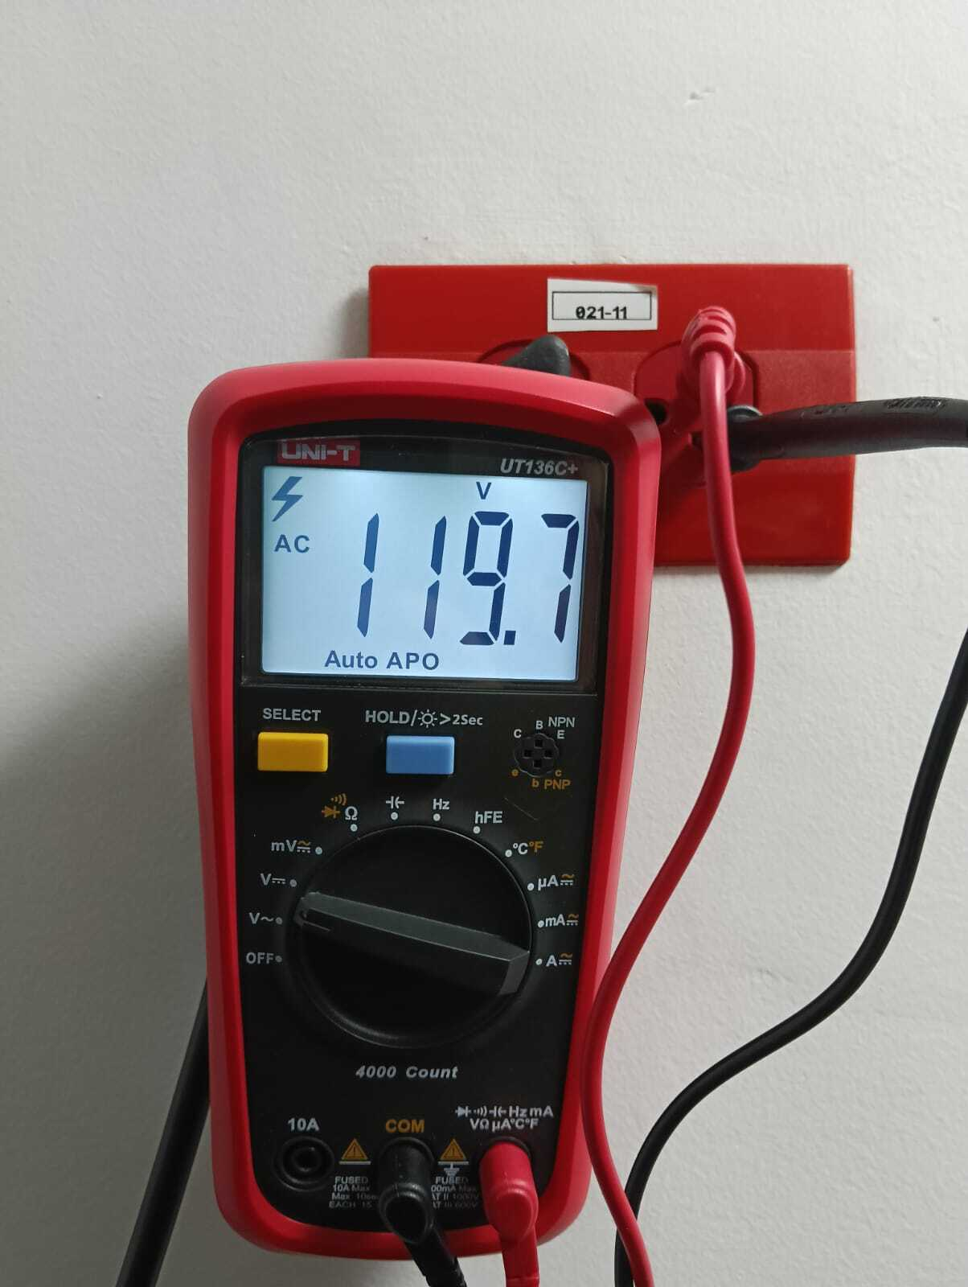

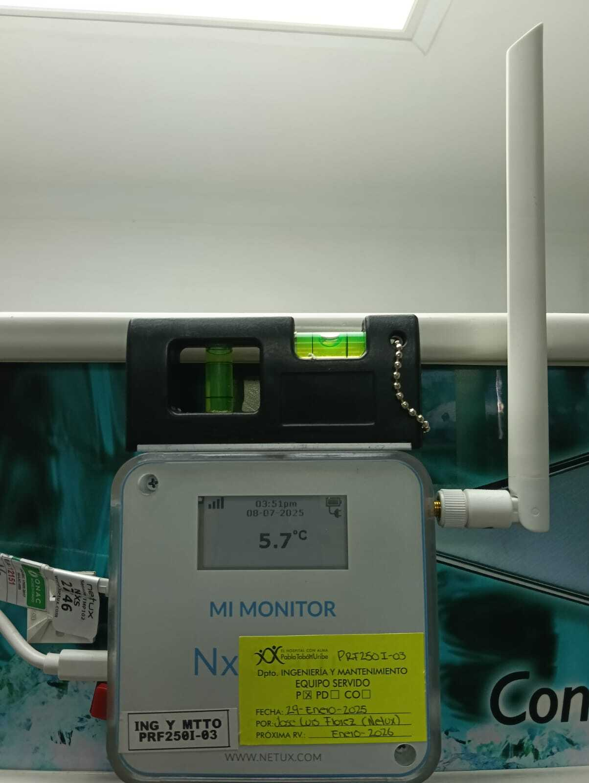

* PRF237 NEVERA MED. BODEGA FARM. E8-PB1-TB

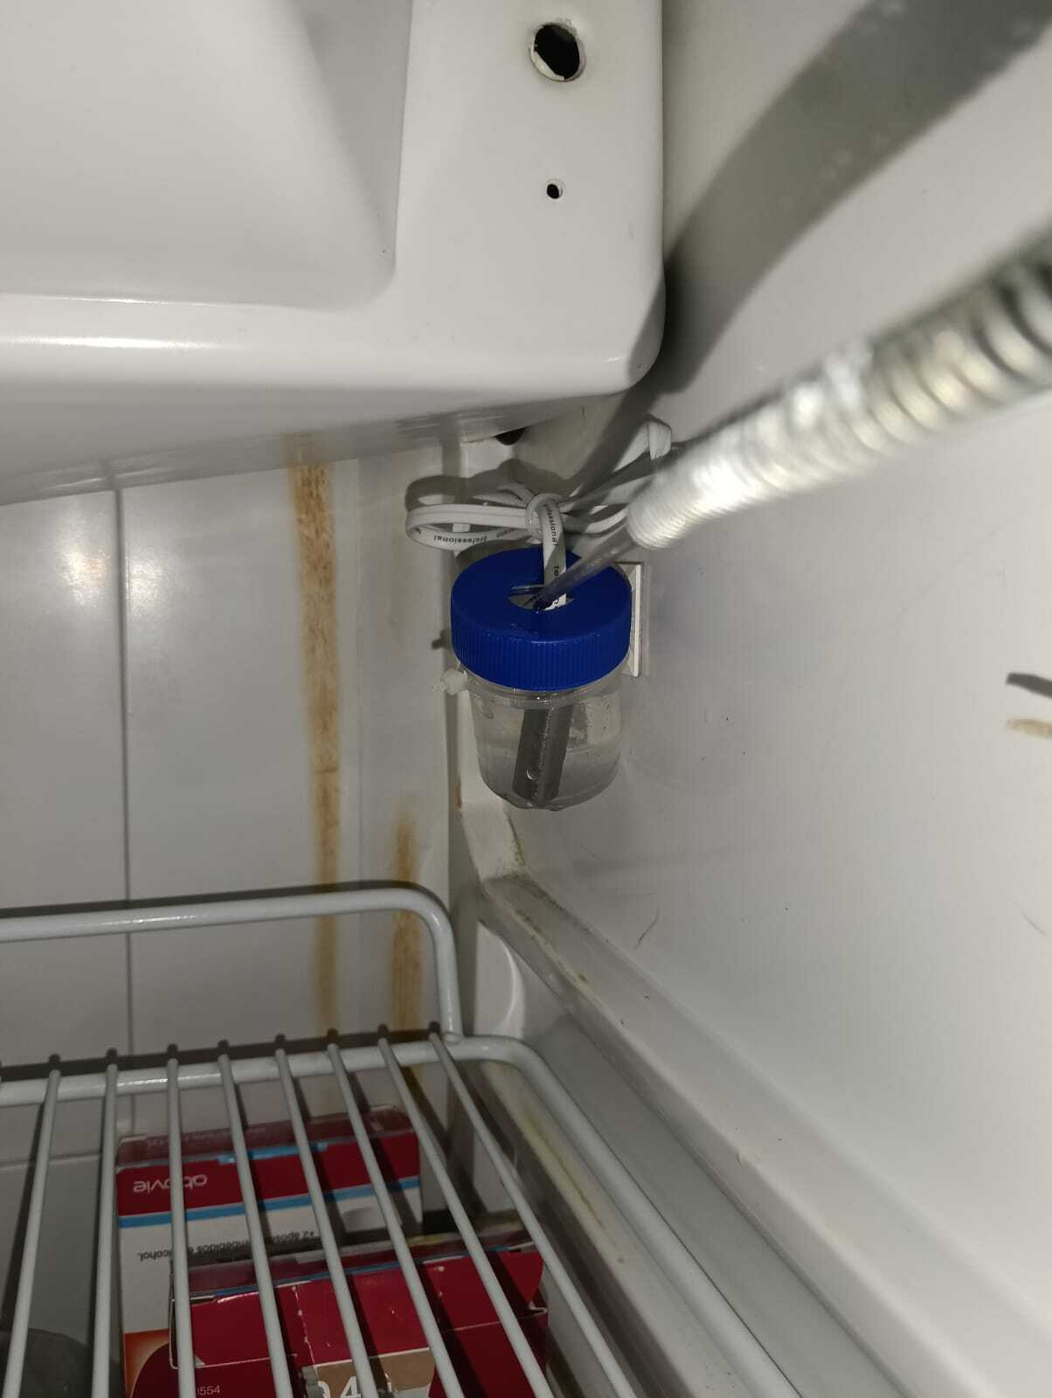

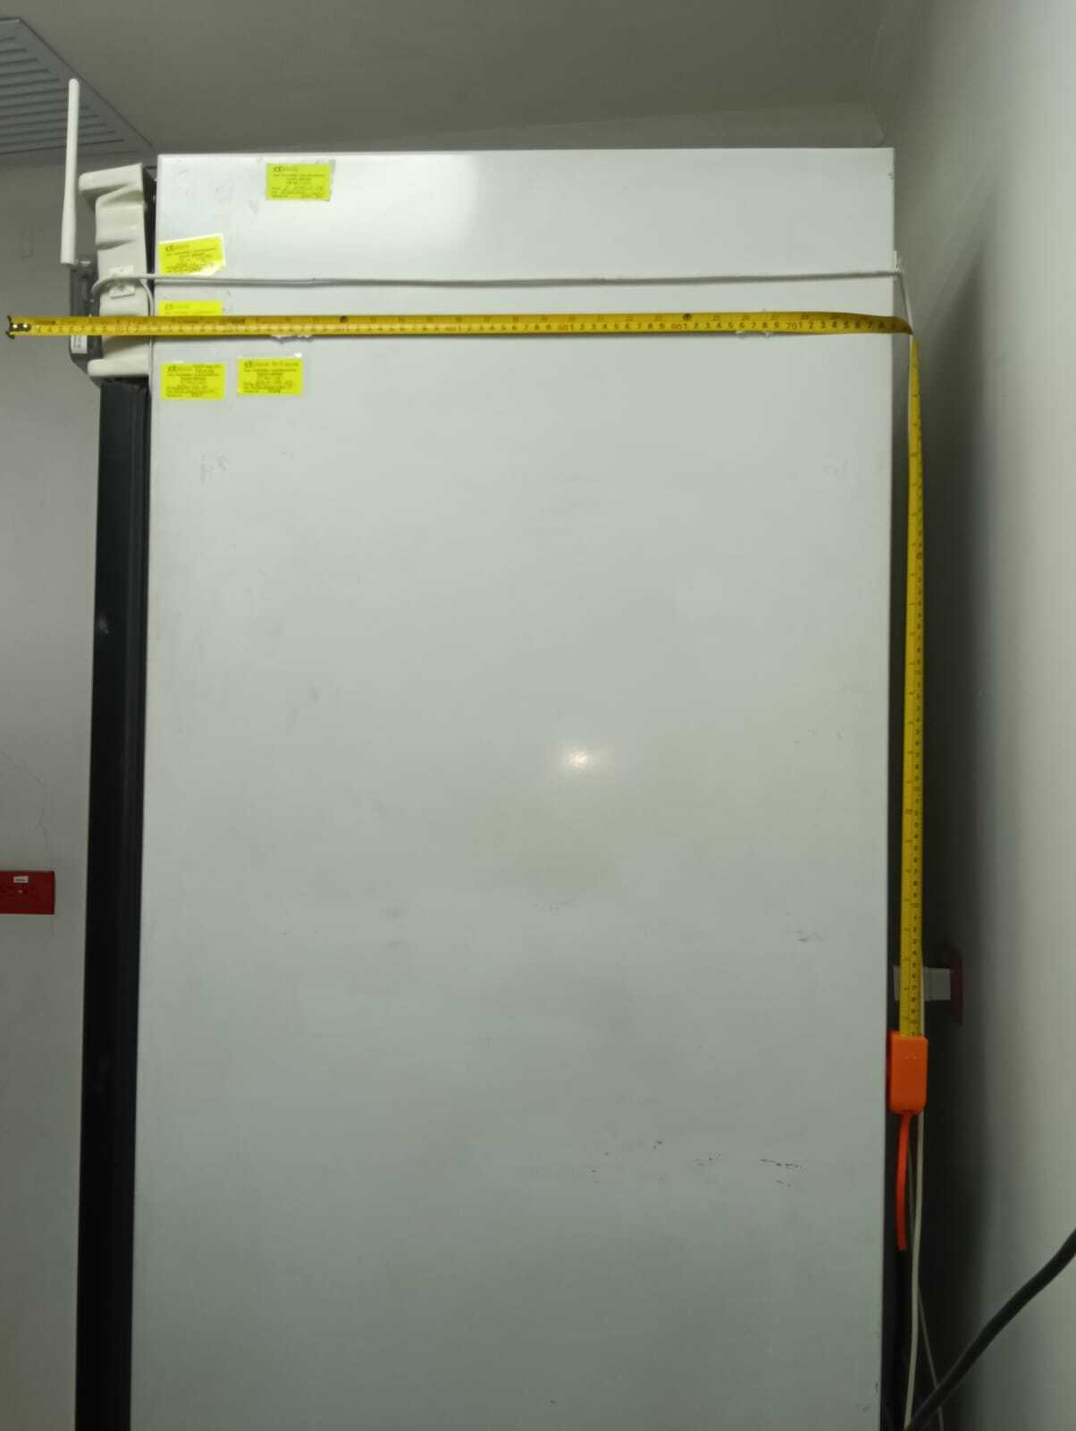

* PRF289 NEVERA MED. FARM. CENTRAL E11-PB1-TB

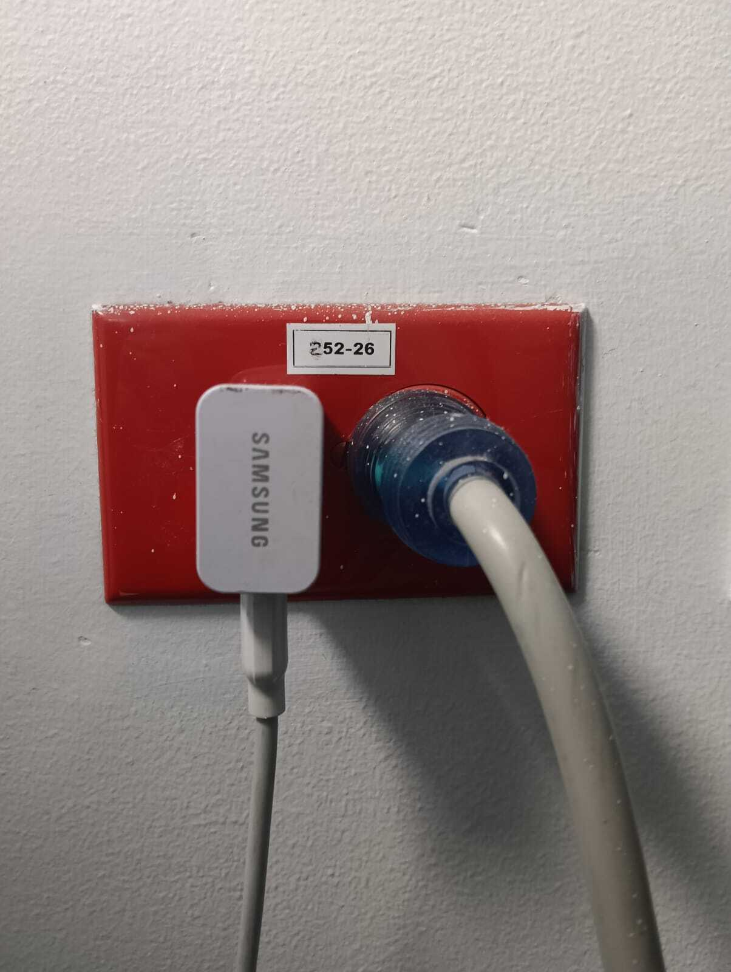

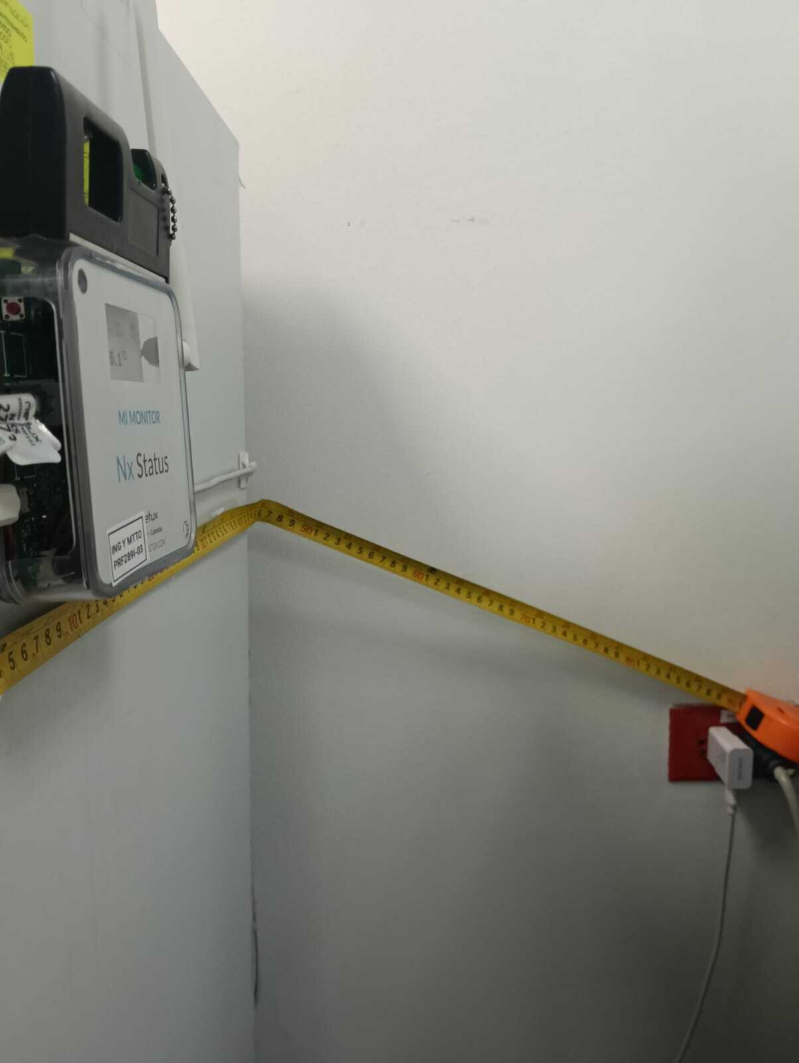

* PRF515 NEVERA MED. FARM. CENTRAL E11-PB1-TB

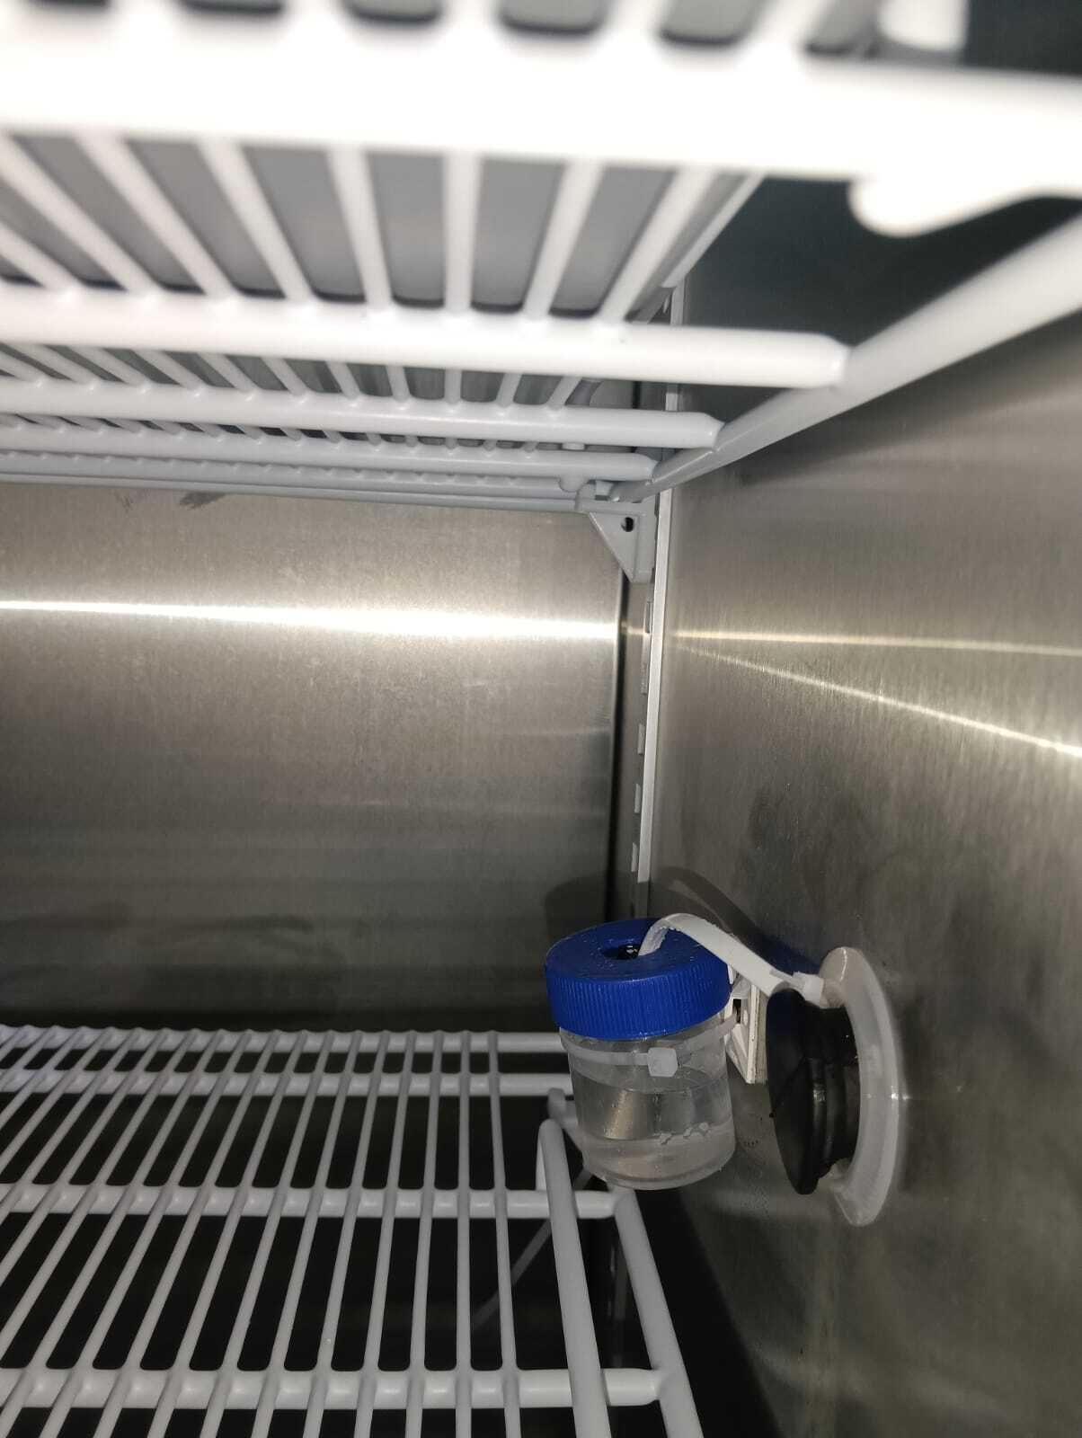

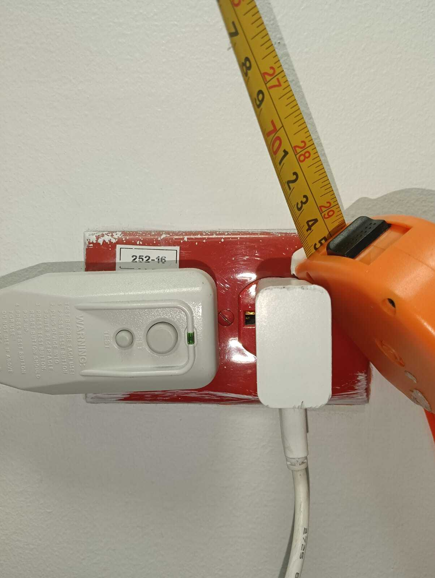

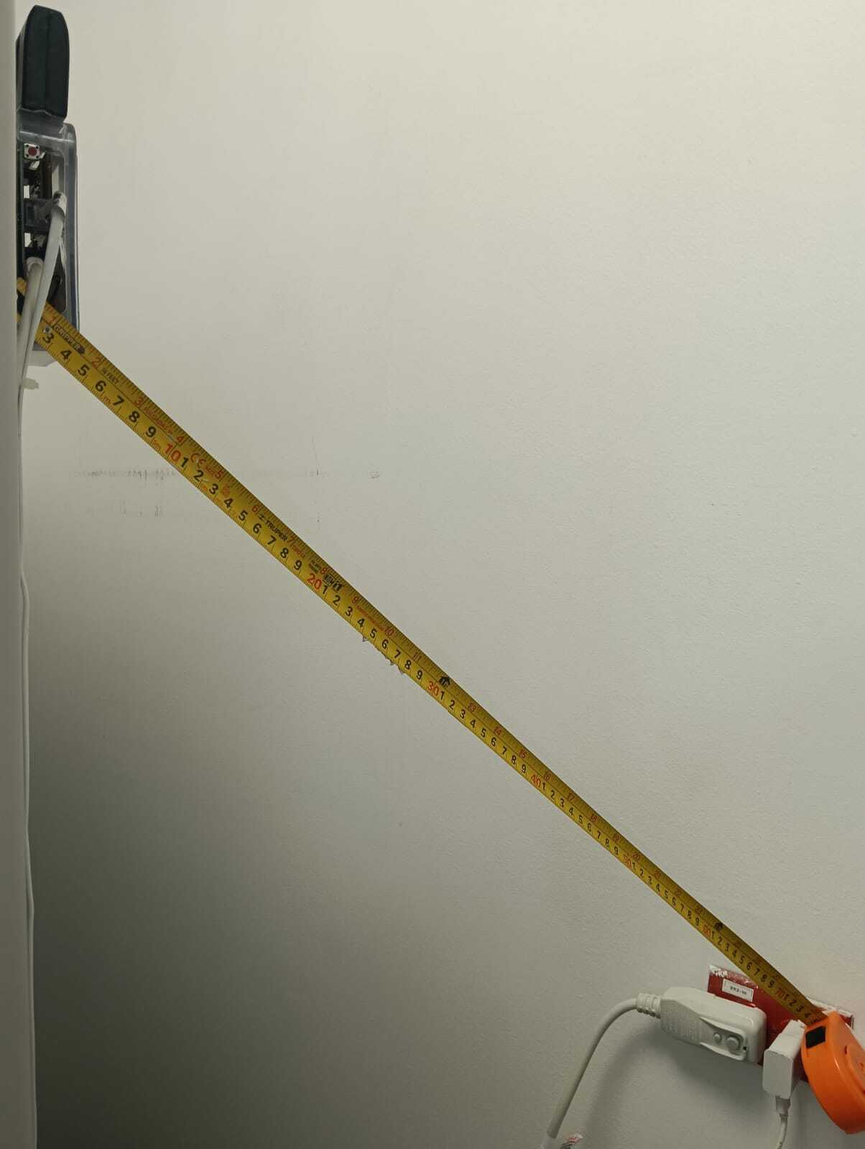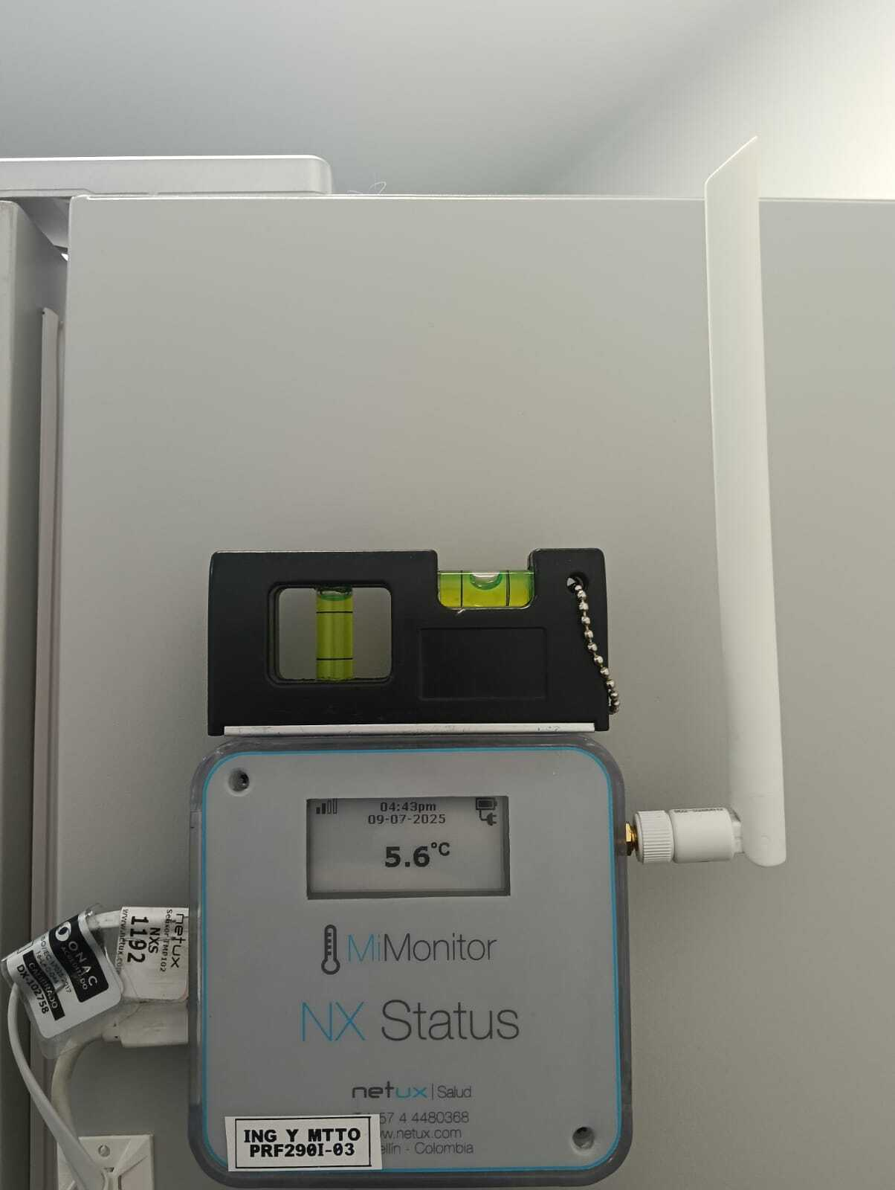

* PRF304 NEVERA MED. FARMACIA SATELITE-P4-TA

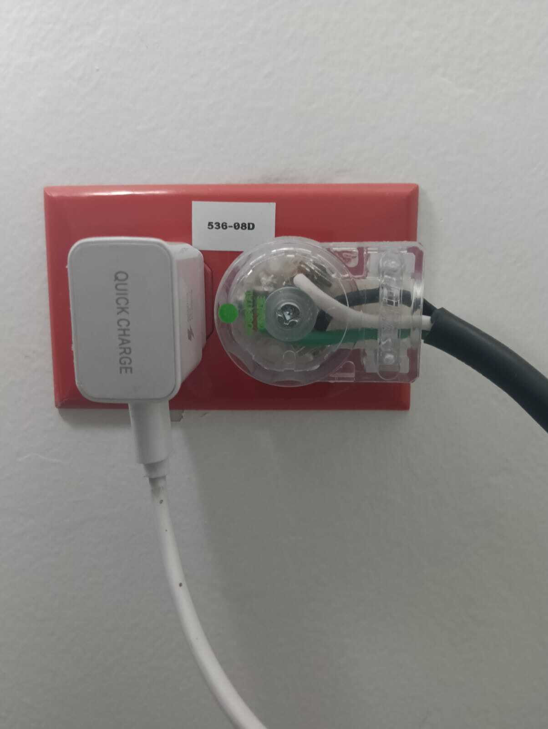

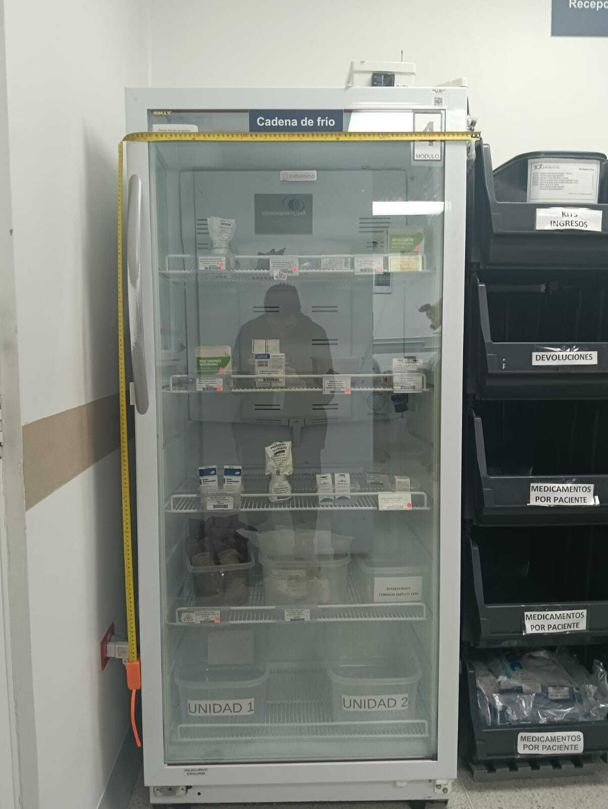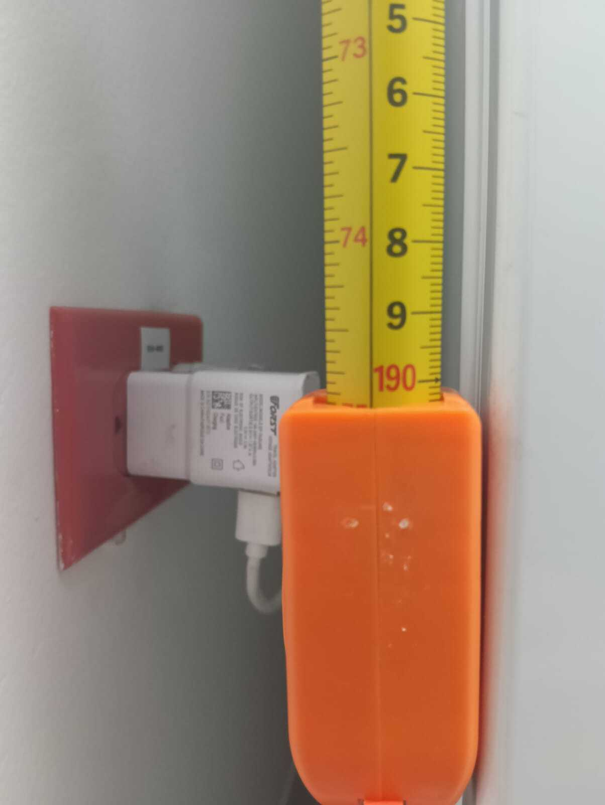

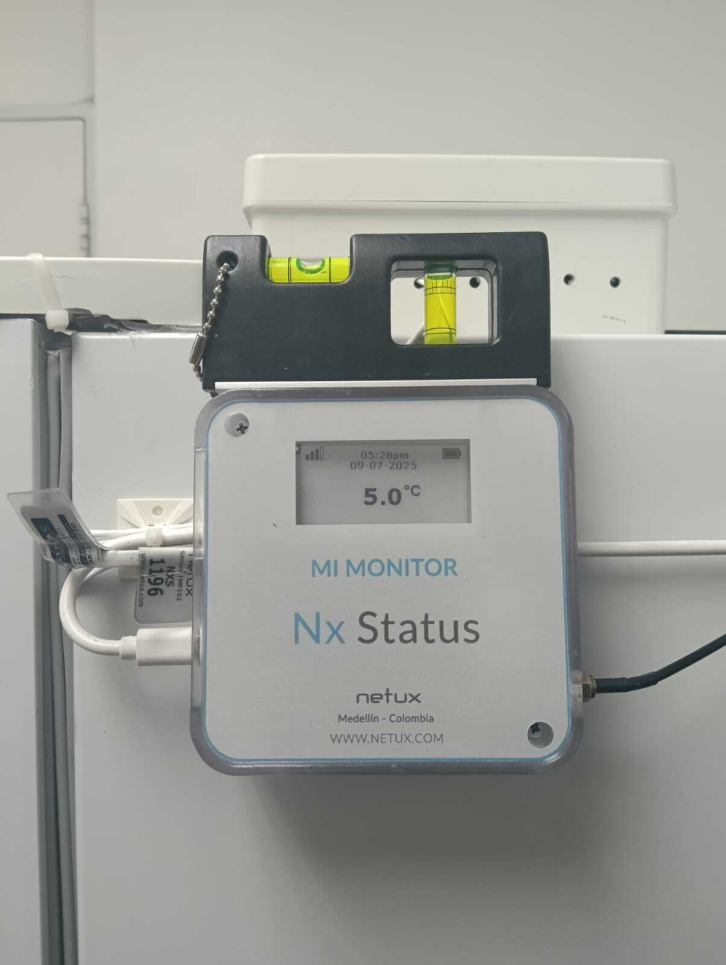

* PRF288 NEVERA MED. UCIP-P8-TA

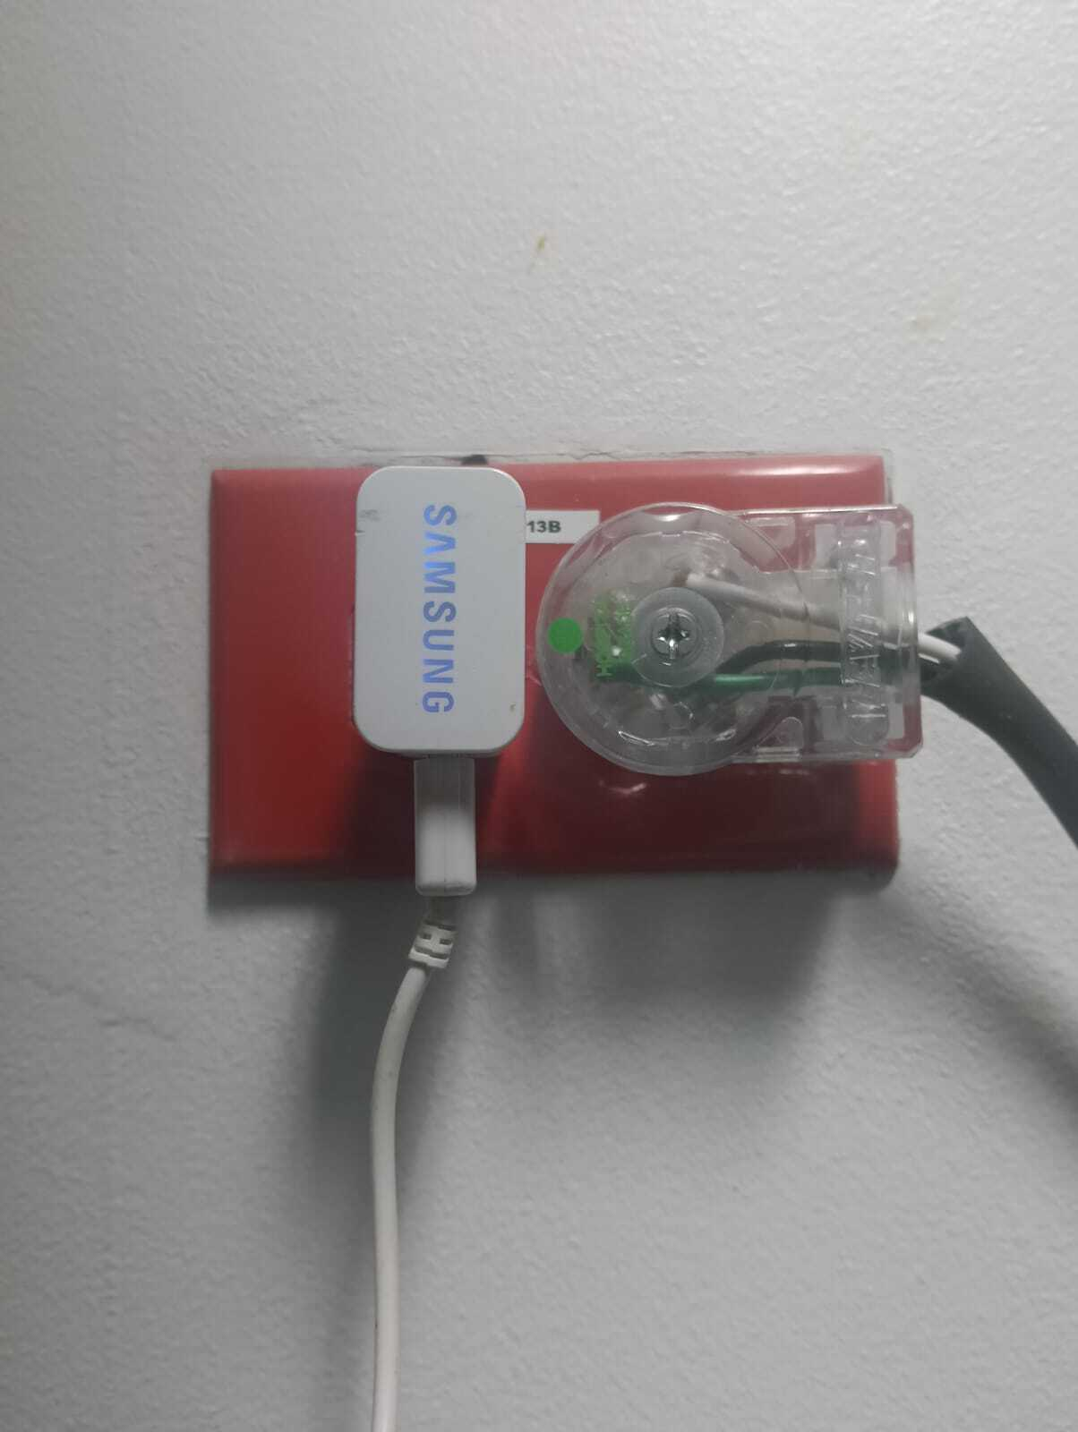

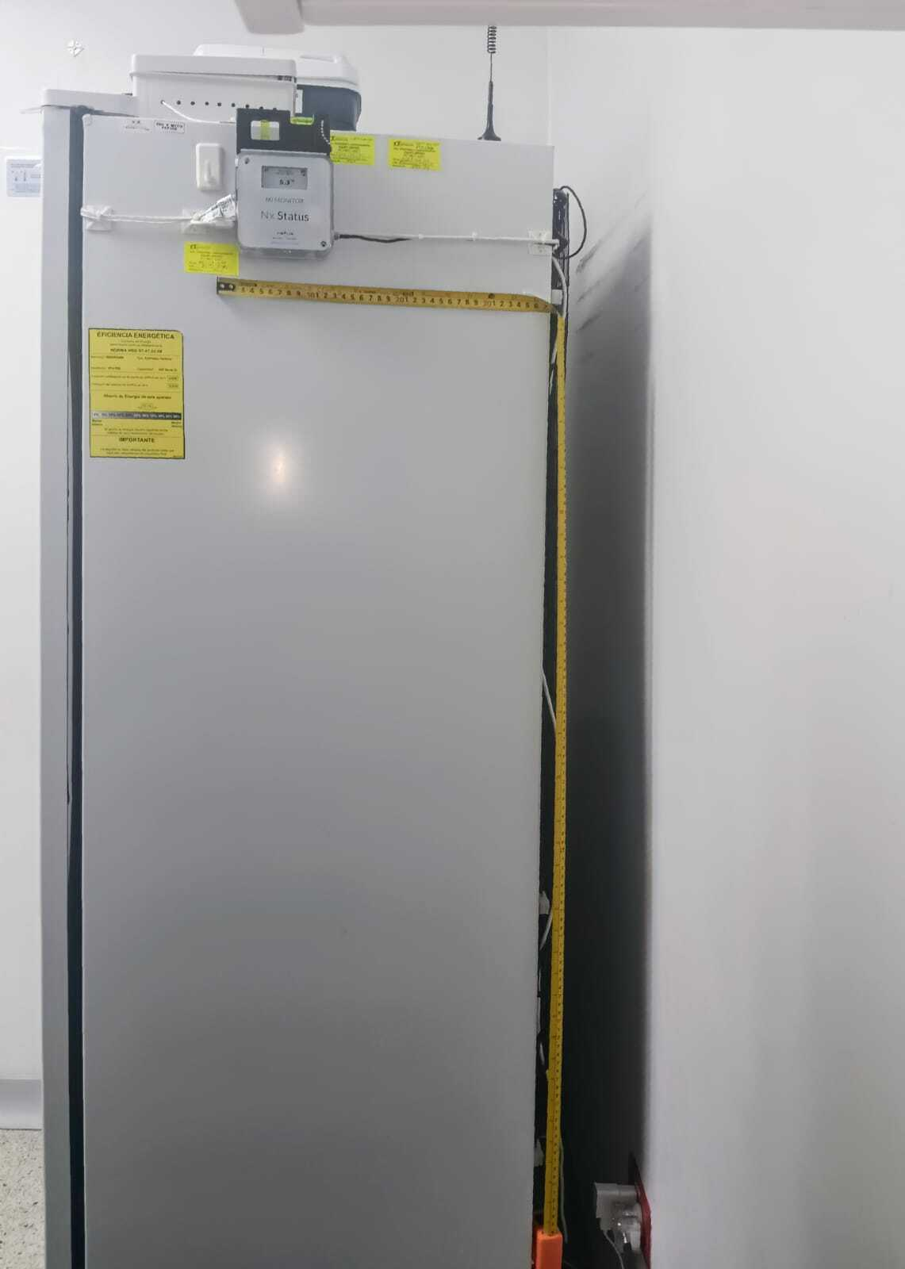

* PRF239 NEVERA MED. U1-P4-TB

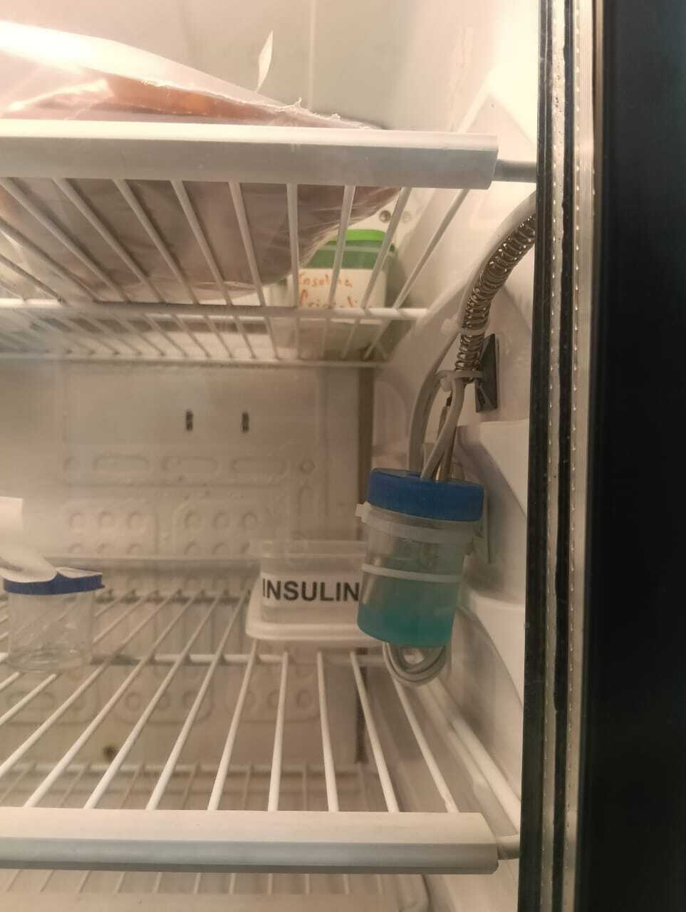

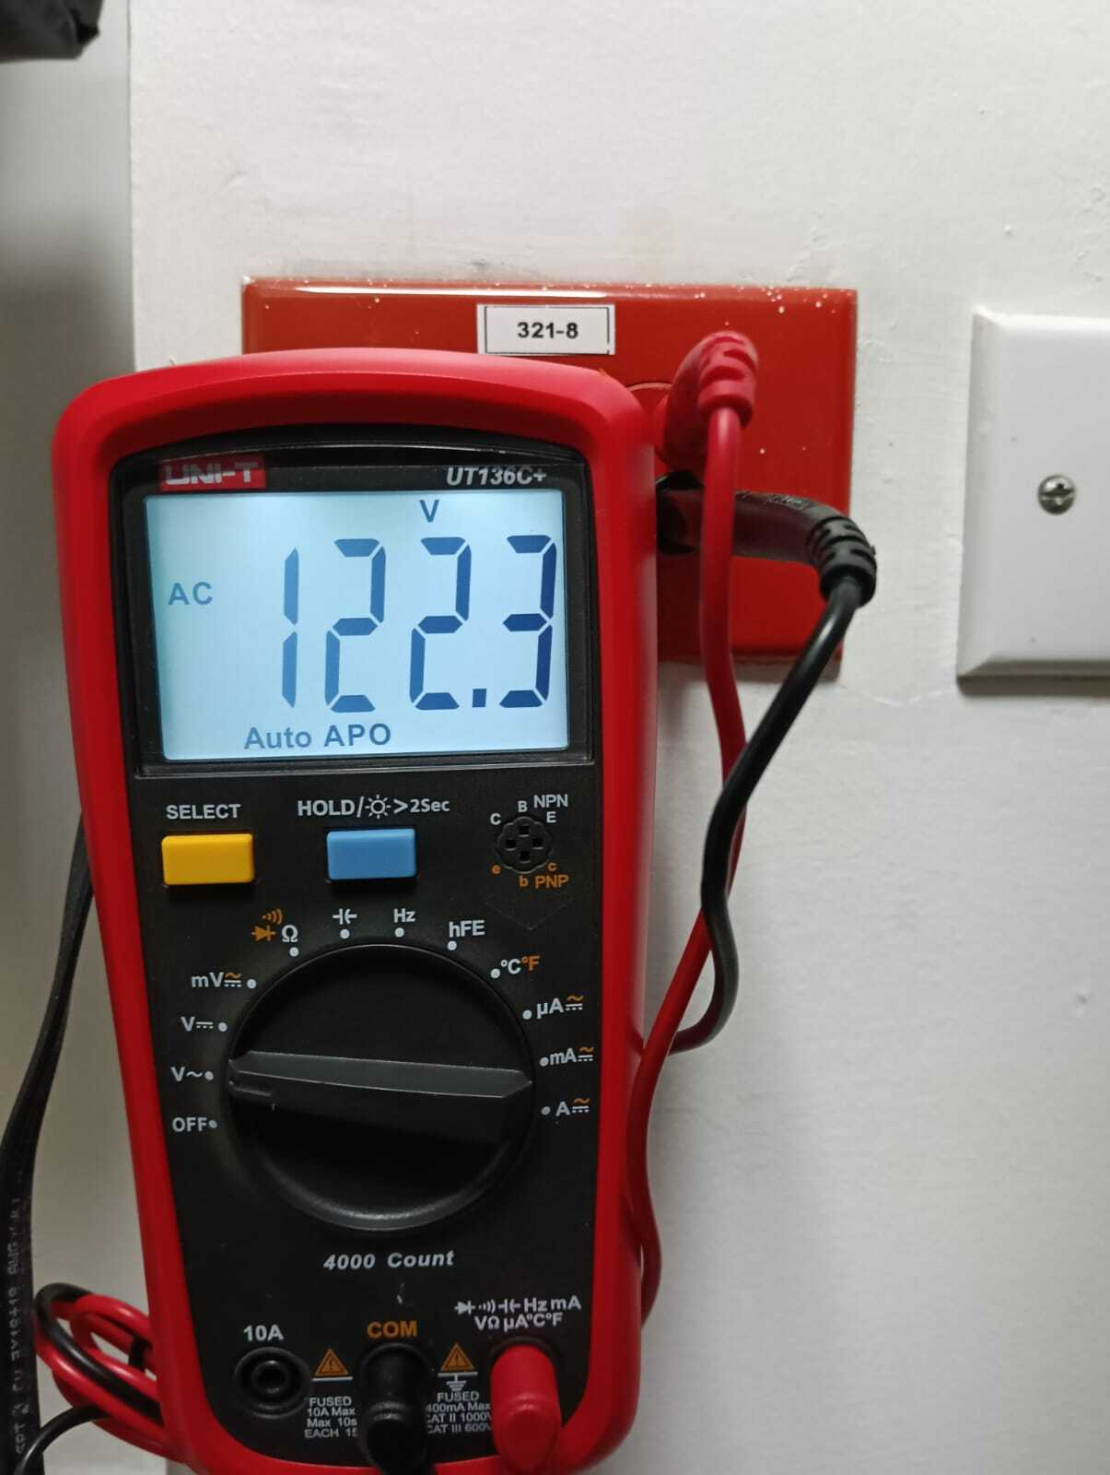

* PRF203 NEVERA MED. U2-P9-TB

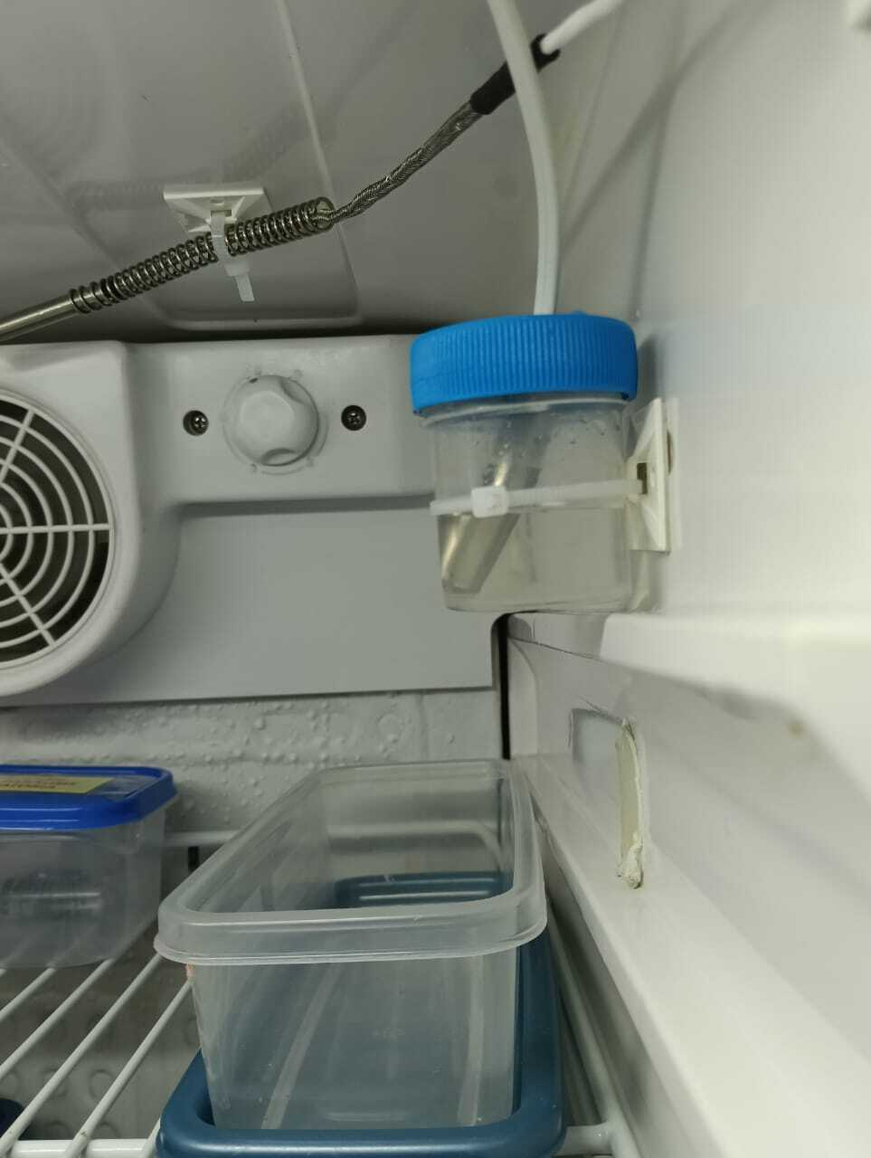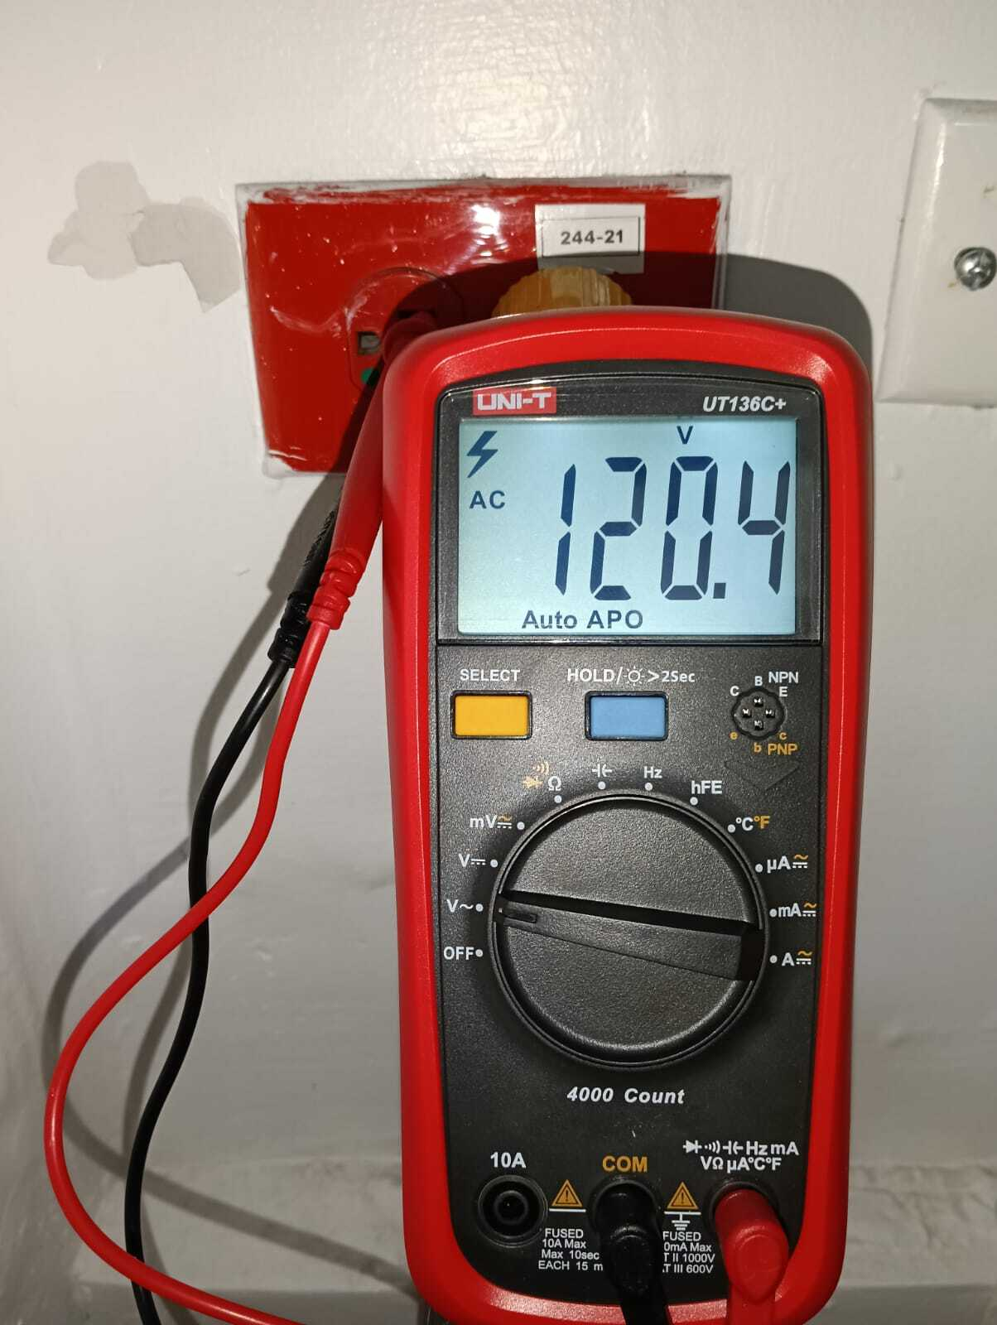

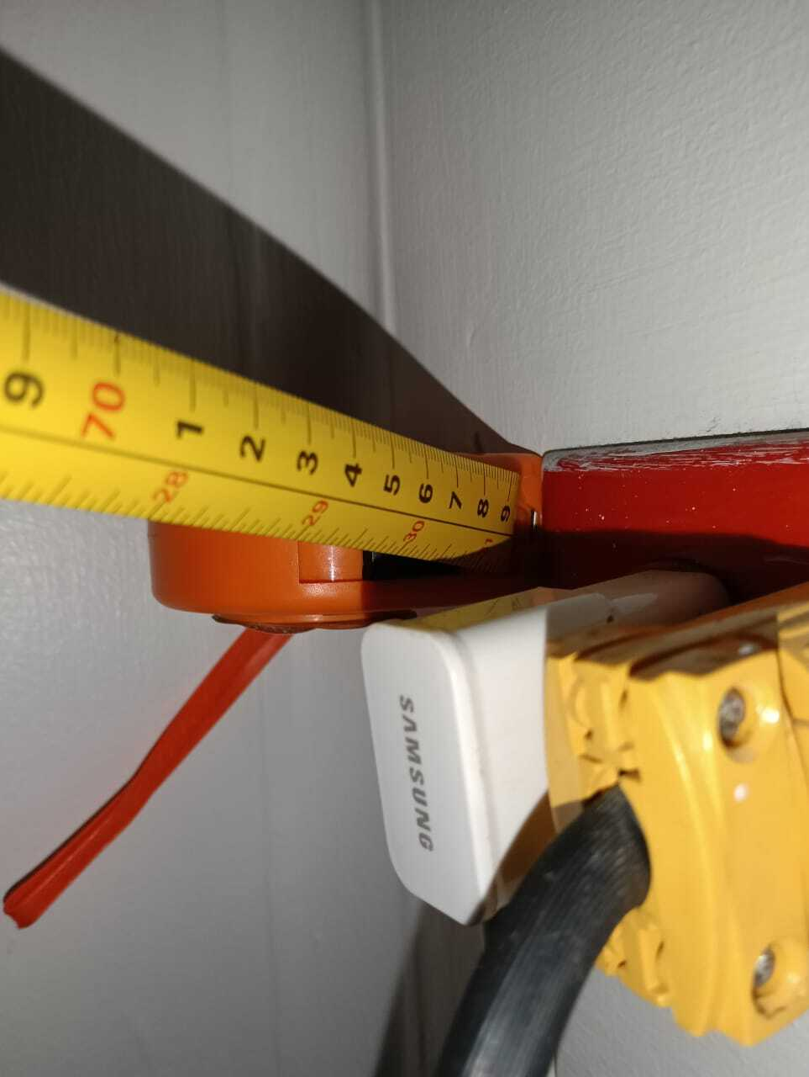

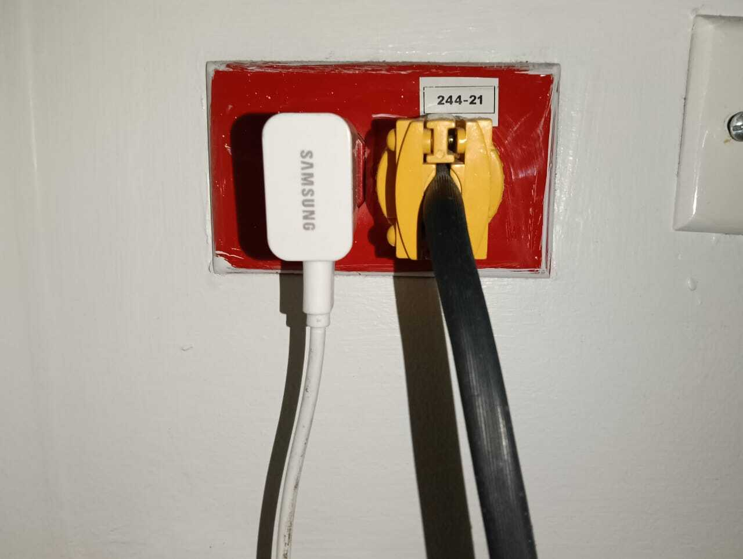

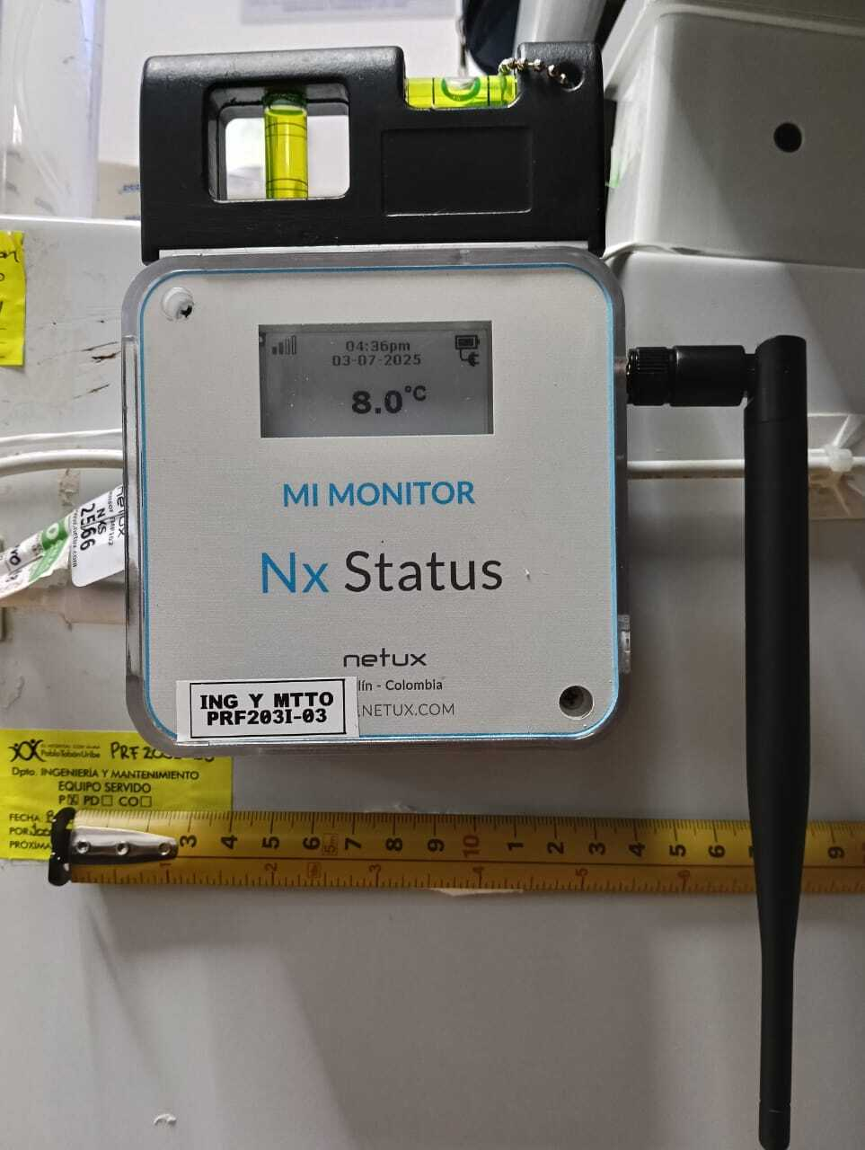

* PRF172 NEVERA INVESTIGACION E11-P6-TB

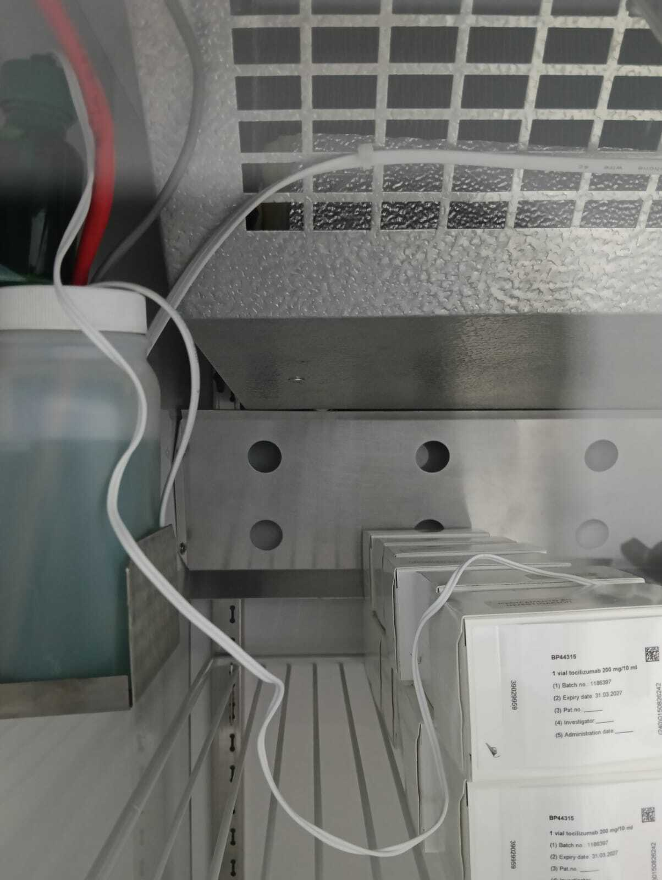

**REFERENCIACIÓN NORMATIVA PARA EL PROCESO**

* *GAMP 5: Risk-Based Approach to Compliant GxP Computerized Systems, International Society for Pharmaceutical Engineering(ISPE),2008, United states.*
* *Colombia. Ministerio de la Protección Social. (2009). N° 6, Articulo 6 RESOLUCIÓN 4410 DE 2009*

**INFORME DE DESVIACIONES**

Desviación (es):

No aplica

Justificación de la aceptación:

No aplica

Impacto sobre la operación, función o proceso:

No aplica

|  |  |
| --- | --- |
| **Realizó desviación** | No aplica |
| Fecha: N/A |
| **Verificó desviación** | No aplica |
| Fecha: N/A |

**INFORME DE CALIFICACIÓN DE ESPECIFICACIONES FUNCIONALES**

Resultados:

La instalación de los equipos de telemetría en los puntos definidos del {{nombre_establecimiento}} se realizó conforme a las indicaciones técnicas del proveedor y en cumplimiento con lo establecido en el protocolo de instalación previamente aprobado.

Conclusiones:

De acuerdo con los resultados obtenidos durante la ejecución de las pruebas, se evidencia de manera documental la correcta implementación del sistema de telemetría en el {{nombre_establecimiento}}, validando el funcionamiento del sistema informático para el registro de datos y garantizando el cumplimiento de las condiciones establecidas en el protocolo correspondiente.

|  |  |
| --- | --- |
| **Realizó** | {{nombre_realizo}}anci |
| Fecha: 07/07/2025 |
| **Verificó** | Rubén Darío Tabares |
| Fecha: 07/07/2025 |
| **Aprobó** | Daniel Antonio Quintero Rincón |
| Fecha: 11/07/2025 |